JDK 下载：<http://www.wmzhe.com/soft-30118.html>

安装全部默认点击 “下一步” 就好。

安装步骤及环境变量配置：

<https://jingyan.baidu.com/article/f96699bb8b38e0894e3c1bef.html>

打开 电脑的 “控制面板” 点击“系统和安全”，点击“打开或关闭防火墙”，关闭防火墙，如下图：

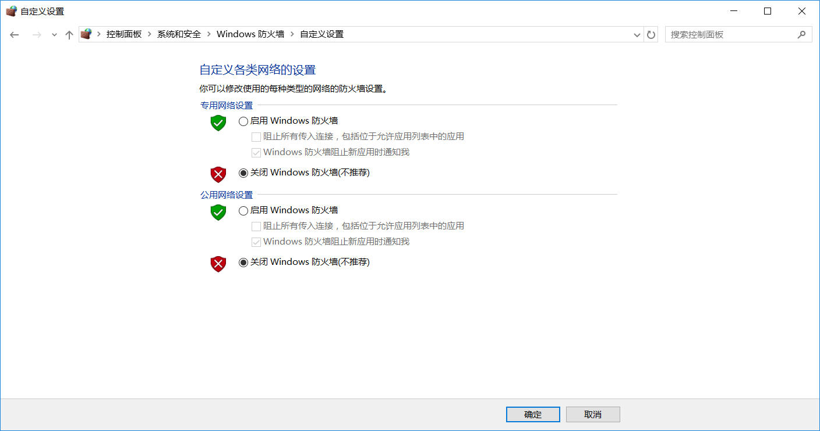

下载 猎豹wifi：<http://wifi.liebao.cn/>

之后安装，可以直接点击“下一步”，没有要配置的。

AndroidStudio 3.0或者以上 （自己配置好sdk）（没有安卓手机的，模拟器自己要弄好）：

下载地址：<http://www.android-studio.org/>

idea2017 下载地址：<https://blog.csdn.net/linyanqing21/article/details/72594352>

mysql 下载地址：<http://rj.baidu.com/soft/detail/12585.html?ald>

安装教程：http://www.jb51.net/article/23876.htm

navicat for MySQL

下载地址：<http://rj.baidu.com/soft/detail/24312.html?ald>

maven换源 教程地址：<https://www.cnblogs.com/brainthink/p/7910098.html>

或者

https://blog.csdn.net/liangyihuai/article/details/57406870